متوسطة بلعربي جلول – رحوية المدة : ساعة و نصف
المستوى: الرابعة متوسط ﴿ الإختبار الثاني في مادة العلوم الفيزيائية والتكنولوجيا ﴾ السنة الدراسية: 2023-2024
التمرين الأول:
أثناء قيام الأستاذ بتجربة يبين فيها تأثير محلول نترات الفضة (Ag⁺ + NO₃⁻) على معدن ، أخبر تلاميذه أن هذا المحلول يستعمل في عدة مجالات كالطب و الصناعة ، كما له مخاطر على الجلد و يؤدي الى التسمم و الموت في حالة الإبتلاع .
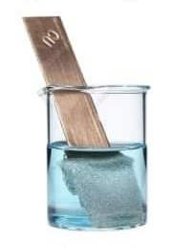في المرحلة الأولى : غمر الأستاذ صفيحة معدنية في محلول نترات الفضة ، بعد مدة زمنية تحول لون المحلول إلى الأزرق، و ترسبت طبقة فضية على الجزء المغمور من الصفيحة المعدنية.(الوثيقة 1).
في المرحلة الثانية: رشحنا المحلول الناتج و أضفنا إليه محلول هيدروكسيد الصوديوم فتحصلنا على راسب أزرق.
- سم الراسب الراسب المتشكل و ما صيغته الكيميائية .
- هل الصفيحة المعدنية من الحديد أم النحاس أم من الألمنيوم .
- فسر تفسر ترسب الطبقة الفضية على الجزء المغمور من الصفيحة المعدنية.
- أكتب المعادلة المنمذجة للتفاعل الكيميائي بين محلول نترات الفضة و الصفيحة المعدنية بالصيغة الشاردية.
الوثيقة- 1
- أذكر ثلاث احتياطات أمنية عند التعامل مع المحاليل الشاردية.
التمرين الثاني:
إن محلول حمض الكبريت مكون من :
شوارد الكبريتات SO₄²⁻ و شوارد الهيدروجين H⁺ .
عندما نصب هذا المحلول على قطعة من الحديد، يحدث فوران و الغاز المنطلق يتفرقع بوجود لهب ، في نهاية التحول نرشح المحلول الناتج في أنبوب إختبار ثم نضيف إليه قطرات من محلول كلور الباريوم (Ba²⁺ + 2Cl⁻) فيتشكل راسب أبيض .
- 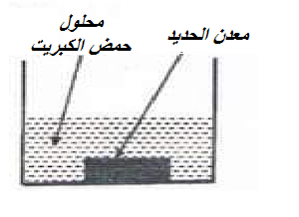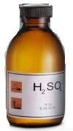أكتب الصيغة الكيميائية الشاردية لمحلول حمض الكبريت.
- سم الغاز المنطلق و أذكر صيغته الكيميائية.
- سم الشاردة التي تم الكشف عنها .
- أكتب معادلة التفاعل الكيميائي الحادث بالصيغة الشاردية .
- سم الشاردة التي لا تشارك في التفاعل .
الوثيقة- 2

 |  | الصفحـــــــــــــــــــــــــــــــــــــــــة 1/2
الوضعية الإدماجية:

اشترت عائلة غسالة كهربائية مستعملة ، و عند تشغيلها اشتكت العائلة من المشاكل التالية:
5A
15A
المشكل 01: إنسداد أنابيب الغسالة نتيجة تكون ترسبات كلسية (كربونات الكالسيوم CaCO₃ ) .
المشكل 02: الإصابة بصدمة كهربائية عند ملامسة الهيكل المعدني للغسالة.
- أ- أذكر نص مبدأ الفعلين المتبادلين .
ب- مثل الفعلين المتبادلين بين الغسالة (M) و الطاولة الخشبية (P) .
- أ- اقترح حلا للتخلص من انسداد أنابيب الغسالة.
- دعم إجابتك بمعادلة كيميائية.
- أ- أذكر سبب الإصابة بصدمة كهربائية ثم اقترح حلولا لذلك.
ب - أعد رسم المخطط النظامي لدارة الغسالة محترما شروط الأمن الكهربائي.
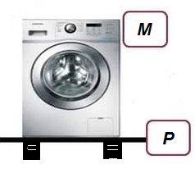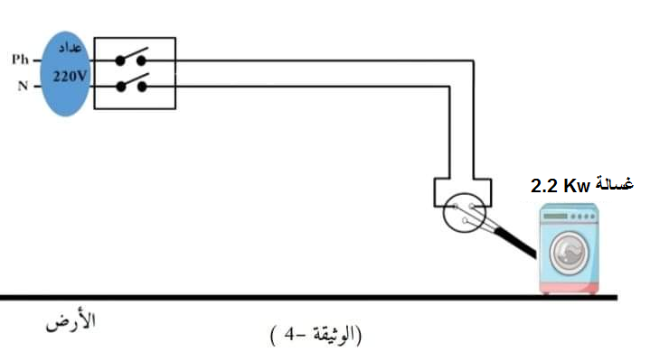

الوثيقة- 4
الوثيقة- 3

يجتاز الطالب الواثق من نفسه الإمتحان مهما كانت صعوبته لذا كن دائما واثقا في قدراتك

بالتــــــــوفيق | الصفحــــــــــــــــة2/2 |  |  | أستاذ المادة

